NAVODILA ZA DELO PRI PREDMETU ŠPORT -
3. TEDEN

PREDMET: ŠPORT
RAZRED: 9. razred
TEDEN: 30. 3. do 3. 4. 2020
TEMA: MOČ
UVOD:
Drage učenke, učenci!
Zakorakali smo že v tretji teden našega druženja »na daljavo«. Upam, da se ne dolgočasite preveč in da ohranjate dobro psihofizično kondicijo in pozitivno naravnanost. Mislim, da smo že kar nekaj besed namenili temu, kako pomembno je gibanje za naše zdravje in dobro počutje, zato je pomembno, da smo aktivni vsak dan in ne le takrat, ko je na urniku Šport.
Še vedno te vabimo, da nam poveš ali pošlješ kakšno fotografijo, kako z gibanjem ohranjaš in krepiš svoje zdravje. Lahko pa me vprašaš karkoli glede učne vsebine ali treninga.
Veseli bomo vsakršnega odziva in z veseljem odgovorili na vprašanja.
bostjan.posedi@gmail.com
zlatka.gasparic@guest.arnes.si
jure.jeromen@guest.arnes.si
podpecan.a@gmail.com

Radi bi ti predstavili pomen gibanja na svežem zraku, zato si preberi članek, ki ga najdeš na spodnji povezavi. Svoja razmišljanja je zapisal znani trener teka Urban Praprotnik.
https://onaplus.delo.si/karantena-zakaj-zdaj-ni-cas-da-smo-samo-notri?fbclid=IwAR0y_wm30JtISlSf_Rw4UdPR-cOxq0JER2durMWedcr5v4S2g6IPCJkV004

Želim ti veliko zdravja, bodi lepo, predvsem pa migaj in ostani zdrav!
Učitelji Športa

NAVODILA ZA DELO:
V tem tednu si bomo podrobneje pogledali in spoznali 'MOČ' kot motorično sposobnost.
Za uvod smo pripravili nekaj teoretičnih izhodišč, v nadaljevanju pa vam bomo pripravili sklope vaj s poudarkom na tej motorični sposobnosti (za vsako uro Športa posebej).
Moč je neobhodno povezana z aerobnimi sposobnostmi in gibljivostjo, zato se boste v prvem delu vadbene enote ogreli kot običajno, ob zaključku pa izvedli statično raztezanje.
Moč je sposobnost izkoriščanja in uporabe mišic za premagovanje različnih vrst odpora in bremen. Vadbo za moč lahko izvajamo kjerkoli. V fitnes centrih, telovadnicah, zunaj na igriščih,… Izvajamo jo lahko na fitnes napravah, s pripomočki (uteži, elastike) ali z lastno telesno težo. Tudi oblike vadbe moči so različne. Lahko jo izvajamo v serijah, kjer izvedemo določeno število ponovitev in določeno število serij za posamezno mišično skupino ali kot obhodno, krožno vadbo. Moč kot motorična sposobnost je zelo pomembna podlaga za vse ostale športe (atletika, plavanje, kolesarjenje, nogomet, košarka,…). Športniki razvoju te sposobnosti veliko časa namenijo v pripravljalnem obdobju, saj je zelo pomembna pri varovanju pred poškodbami in preobremenitvami. Poleg tega se tako lažje naučijo novih gibov, jih izvedejo bolje, hitreje in močneje. Vadba moči je zelo pomembna tudi v vsakdanjem življenju. Je ena izmed tistih motoričnih sposobnosti, ki se jo da v veliki meri natrenirati, zato kar veselo na delo.
Predstavili vam bomo vadbo na prostem in v okviru doma. Ne pozabi, da je tudi dnevna soba lahko telovadnica.
Varuj svoje zdravje in se drži vseh zdravstveno-varnostnih priporočil!!!
Srečno.

- ŠOLSKA URA: Vadba v naravi

Današnja ura je namenjena vadbi moči v naravi. V ta namen poišči primeren prostor na bližnjem travniku, v parku, lahko pa vse skupaj narediš na domačem dvorišču. Potrebuješ seveda primerno športno opremo (športne copate, primerna in dovolj topla oblačila, steklenico z vodo).
UVODNI DEL VADBENE ENOTE (ogrevanje):
- Tek ali sprehod (10 min).
- dinamične raztezne vaje (kako se izvaja si lahko pogledaš v povezavi spodaj). Bodi pozoren, da potekajo od glave do pete.
- Vadba za moč: v današnjem primeru jo bomo preskočili, kajti v glavnem delu vadbene enote nas čaka vadba moči.
DINAMIČNE RAZTEZNE VAJE:
https://www.youtube.com/watch?v=CGioDVduOQw

GLAVNI DEL VADBENE ENOTE:
V naravi lahko najdemo in poiščemo različne pripomočke (veje, kamne, drevesa, štori), ki nam lahko predstavljajo športne rekvizite s katerimi si popestrimo vadbo. Zato je na tem mestu težko natančno določiti zaporedje in strukturo vaj. Lahko pa ti podamo nekaj idej in nasvetov, ki si jih lahko pogledaš v videu spodaj. Pomembno je, da opazuješ naravo in izkoristiš vsako oviro ali vejo za pripomoček.

https://www.youtube.com/watch?v=TOs2iyOTH0M&feature=youtu.be&fbclid=IwAR2E2fsEPphgR9f4r3oldrF37dhq_MAPBRuF61UQrtvXs67uOGyNnuIZi58
https://www.youtube.com/watch?v=AD4z1j1TVgk&fbclid=IwAR1DcyEOd2-yx8AkwYAiK_gQupJD2KkVEWF7MBmQ9guZ7a4v75cu7NurQXg
https://win.gs/39VY0Sd?fbclid=IwAR3tjGOKkP1sP_Ca2nIJ2YrzumJnIEHpeJjBJMBX07ZMcPeusa-dKxcu198

ZAKLJUČNI DEL VADBENE ENOTE:
Na koncu izvedi statične raztezne vaje (glej povezavo spodaj). Ko prideš domov (oziroma v stanovanje) ne pozabi na osebno higieno!
STATIČNO RAZTEZANJE:
https://www.youtube.com/watch?v=9KankbMhajE

- ŠOLSKA URA: vadba doma - Vadba v serijah

V današnji vadbeni enoti nadaljujemo z vadbo moči. Delo bo potekalo v serijah. Tako bomo vsako vajo izvedli v določenem številu ponovitev in v določenih serijah. Število ponovitev pomeni, kolikokrat bomo posamezno vajo izvedli, število serij pa pomeni kolikokrat bomo vse to izvedli. Na primer: naredili bomo 10 počepov (št. ponovitev), vse skupaj pa ponovili 3 x (št. serij)
Ne pozabi na primerno športno opremo.

UVODNI DEL VADBENE ENOTE (ogrevanje):
- Splošno ogrevanje (10 min): vadba atletske abecede na mestu, preskakovanje kolebnice, ples (just dance)
- Dinamične raztezne vaje (5 min): Od glave do pete
https://www.youtube.com/watch?v=CGioDVduOQw
- Vaje za moč: preskočimo

GLAVNI DEL VADBENE ENOTE:
V glavnem delu izvedi posamezno vajo določeno število ponovitev, počivaj 30 s (odmor) in izvedbo ponovi (odmor lahko podaljšaš na 1 min). Ko končaš izvedbo določene vaje greš na naslednjo. Odmor med eno in drugo vajo je daljši in sicer 2 min.

O.p. Število ponovitev si lahko prilagodiš. Ravno tako število serij. Minimalno število serij je 2, za tiste bolj pripravljene pa lahko 3 do 5.

 | Ime vaje | Ponovitve | Serije | Odmor | Opombe
1. | Počep | 15 x | 2 - 3 | 30 sek | 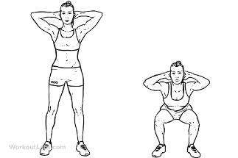
2. | Stabilizacija trupa | 40-60 sek | 2 - 3 | 30 sek | 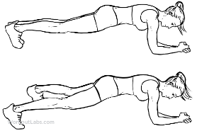
3. | Izpadni korak nazaj | 30  (15 vsaka noga) | 2 - 3 | 30 sek | 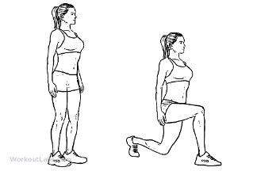
4. | Počep poskok | 10 – 20 x | 2 - 3 | 30 sek | 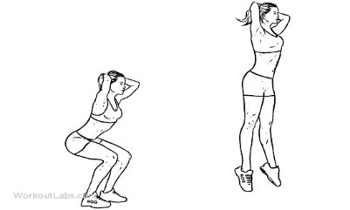
5. | »Plezalec« | 40 – 60 sek | 2 - 3 | 30 sek | 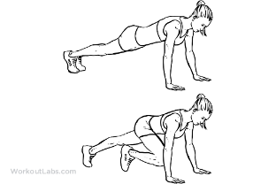
6. | Skleca na klopco | 12 – 15 x | 2 - 3 | 30 sek | 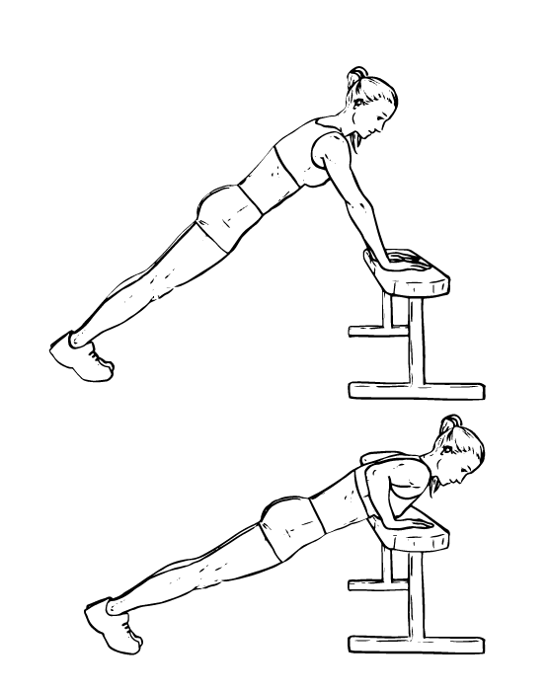
7. | Dvig nog - ležiš na hrbtu | 20 x | 2 - 3 | 30 sek | 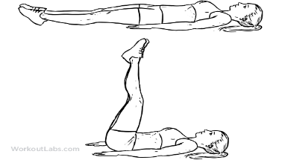
8. | Dvig bokov iz leže na hrbtu | 20 x | 2 - 3 | 30 sek | 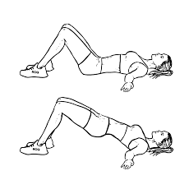

ZAKLJUČNI DEL VADBENE ENOTE (ohlajanje):
Ko končaš z glavnim delom, sledi statično raztezanje in sproščanje. Vaje izvajaj počasi, do točke bolečine, zadrži nekaj sekund in popusti. Dihaj umirjeno in poglobljeno.
Ne pozabi na osebno higieno po končani vadbi in na primerno hidracijo.

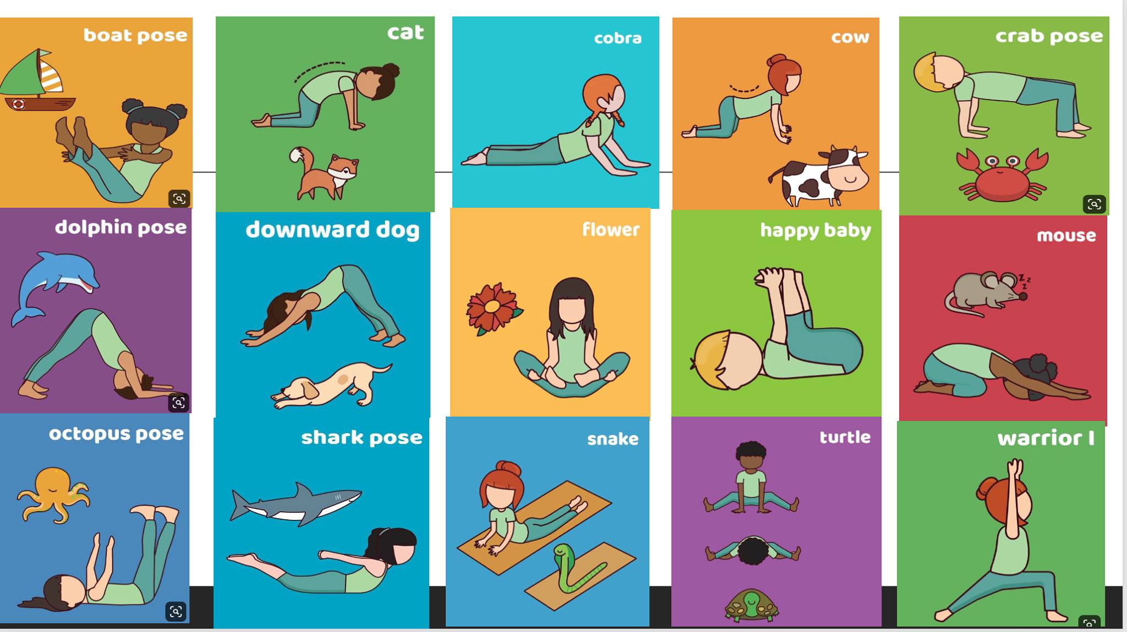

SPODAJ IMAŠ ŠE NEKAJ IDEJ ZA ZABAVNO VADBO

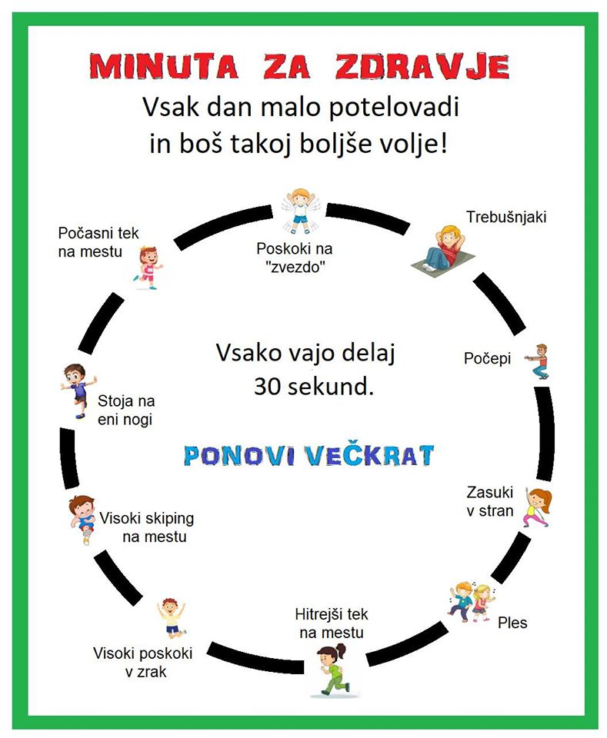
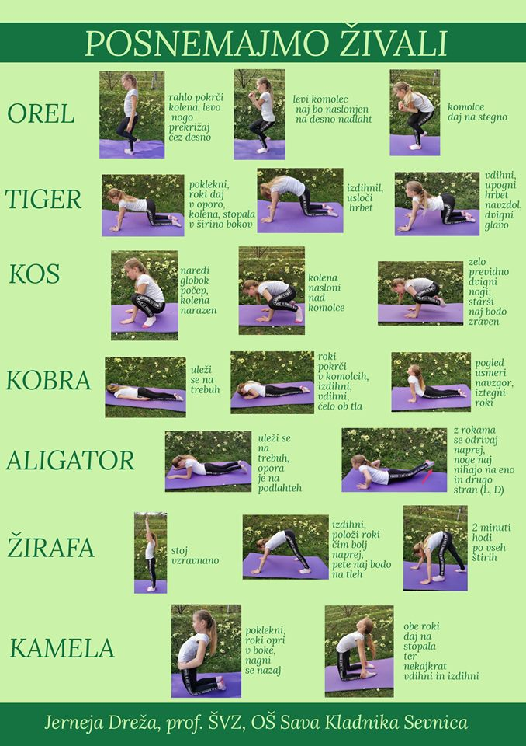

PRIPOROČILA ZA VADBO DOMA:
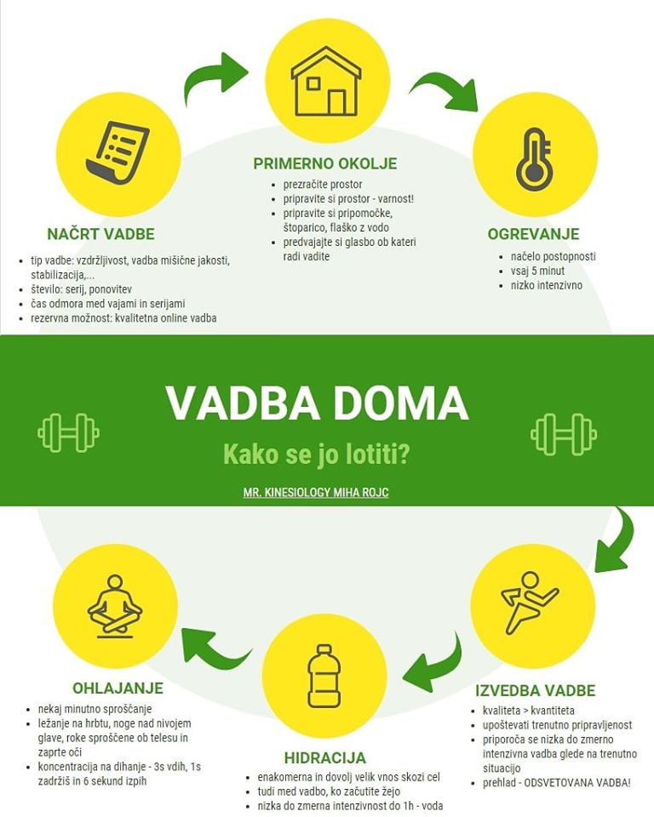

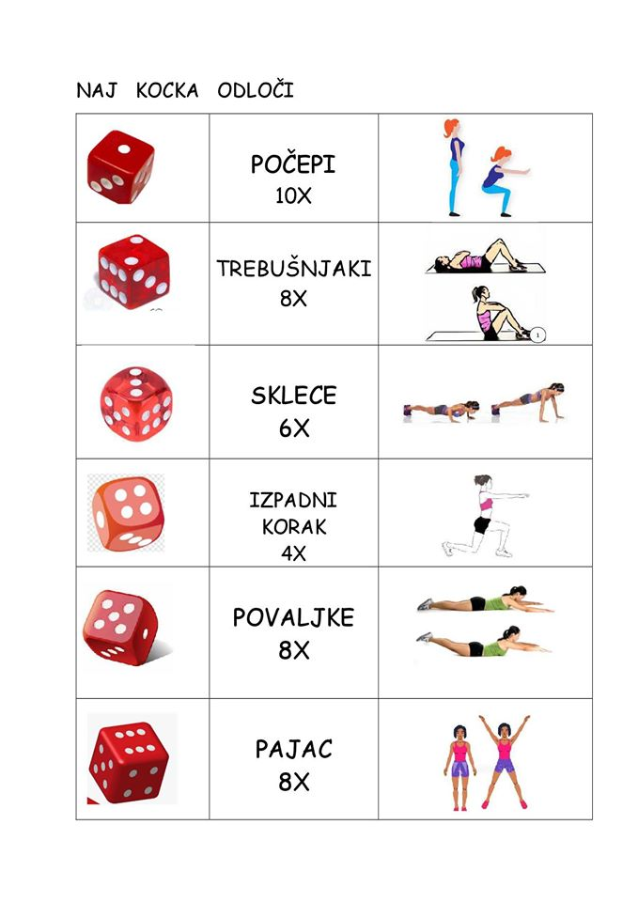
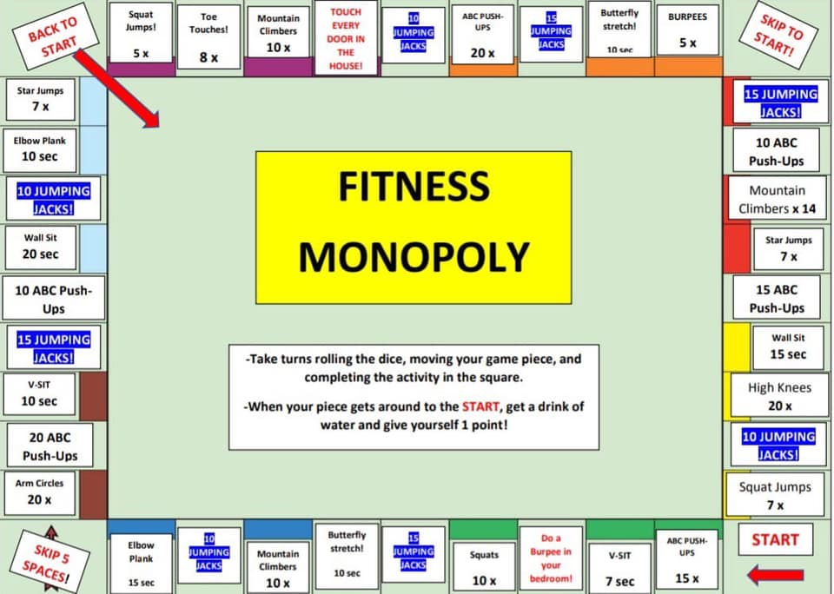
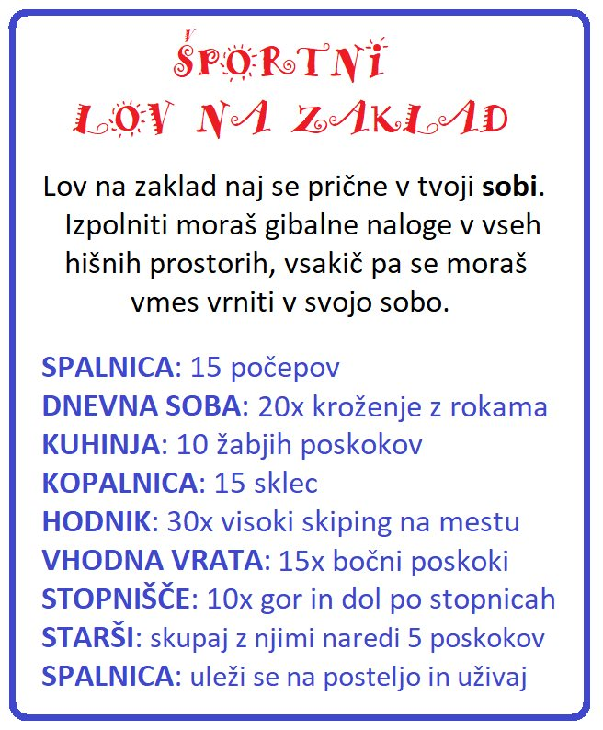
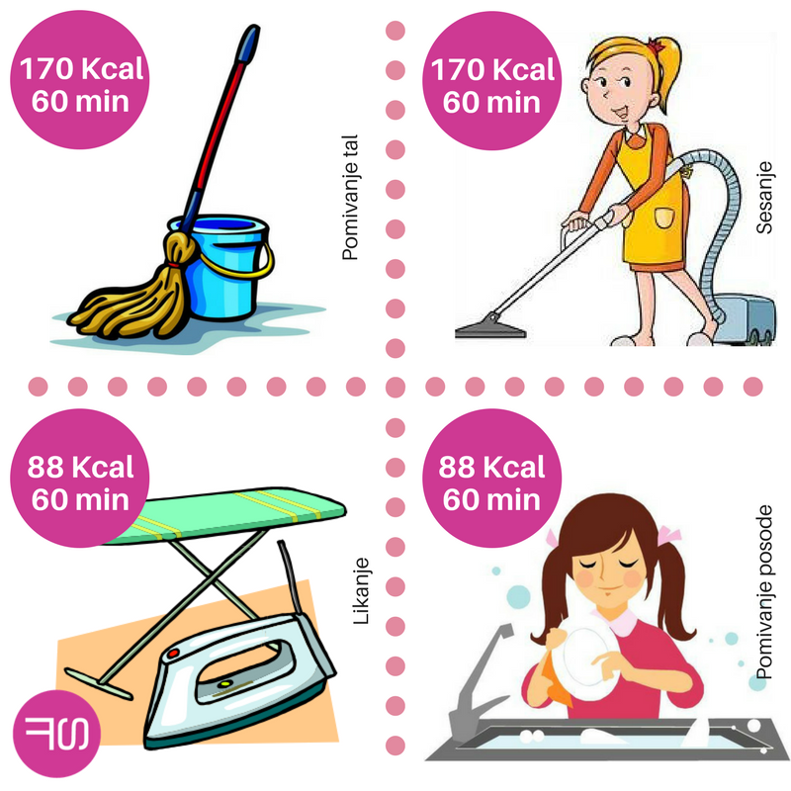
Mama bo vesela

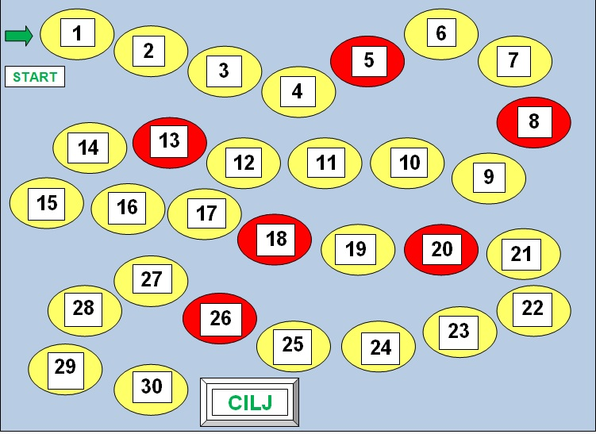
GIBALNA IGRA ZA VSO DRUŽINO
Za igro potrebujete toliko figuric, kot bo sodelujočih in kocko s pikami. Pravila so preprosta: kolikor pik vržeš, za toliko polj se premakneš naprej. Ko prideš na rdeče polje, moraš opraviti določeno število ponovitev vaje, ki je predstavljena v nadaljevanju. Kdo bo najhitreje na cilju?
POLJE ŠT. 5  20 sekund teka na mestu | POLJE ŠT. 8  10 počepov | POLJE ŠT. 13  10 odklonov v vsako stran
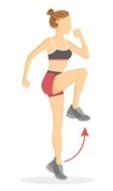 | 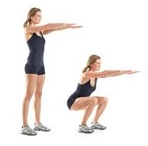 | 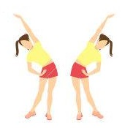
POLJE ŠT. 18  10 poskok »jumping jacks« | POLJE ŠT. 20  10 krogov z nogami | POLJE ŠT. 26  20 sekund v deski (plank)
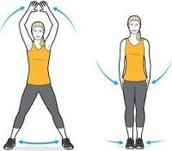 | 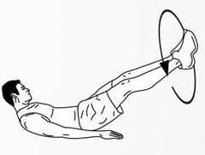 | 